Flotas solares/eólicas, cosechadoras de rejilla y acuicultura de peces
Extensión exploratoria para Costa Rica: supuestos, balances energéticos y márgenes anualizados

Alcance y advertencias
Este estudio amplía la prueba de un sitio de 10 km² de Sargassum nativo (9 t secas/ha/año; 10 % de sólidos). Es un cribado de ingeniería sin meteorología horaria ni cotizaciones de astillero o granja; NO modifica el optimizador nacional ni certifica rentabilidad en Costa Rica. Todas las cifras monetarias son dólares estadounidenses de 2026 y emplean una tasa de descuento supuesta del 7 %.

1. Transporte por grandes buques; los drones NO transportan algas
Un buque de 1 000 t húmedas de carga, con techo solar de 1 100 m² (231 kW fotovoltaicos), dos aerogeneradores de eje vertical de 40 kW cada uno (80 kW), propulsión eléctrica de 700 kW y batería de 9 MWh realiza 90 viajes redondos de 100 km/año. El retorno de 100 km, 12 km/h y la operación en puerto de 12 horas son supuestos editables. Se calcula una necesidad por viaje de 6.69 MWh, frente a 7.92 MWh útiles. La batería admite el viaje redondo en esta hipótesis, pero NO es una garantía de navegabilidad o reserva reglamentaria.
La producción eólica de las turbinas montadas a bordo se contabiliza como electricidad, no como empuje a vela. Se agrega una penalización explícita por resistencia aerodinámica (35 % de la producción eólica durante las horas navegadas como proxy). No se aprovecha la energía generada durante periodos no operativos: la producción potencial se limita por el ciclo útil del barco. Queda suministro desde tierra; no se asegura autosuficiencia nocturna.
Métrica | Resultado
Viajes / unidad | 90 / 1
PV / VAWT instalados | 231 / 80 kW
Demanda eléctrica anual total | 602.1 MWh
Solar / viento útiles potenciales | 55.4 / 27.5 MWh
Cobertura solar/eólica | 13.8 %
Electricidad de tierra | 519.3 MWh/año
Costo total anualizado híbrido | US$1,592,976/año
Incremento económico híbrido vs buque eléctrico cargado en puerto | −US$74,344/año

2. Cosechadoras de rejilla solares y eólicas
Para una cosecha de 90 000 t húmedas/año, cinco cosechadoras de rejilla de 8 t/h y 60 kW requieren 675 MWh/año de manipulación. Cada unidad se ensaya con 30 kW fotovoltaicos, 20 kW eólicos y 300 kWh de batería amortiguadora. Las estructuras y las interacciones con las líneas de cultivo requieren verificación naval y ambiental. El cálculo aplica pérdidas por coincidencia/curtailment: no convierte automáticamente los recursos anuales en energía firme.
Métrica | Resultado
Unidades | 5
PV / VAWT totales | 150 / 100 kW
Electricidad consumida | 675.0 MWh/año
Solar / eólica aprovechada | 168.0 / 148.9 MWh/año
Autocobertura anual | 47.0 %
Electricidad externa | 358.1 MWh/año
Costo anualizado conexión terrestre | US$480,009/año
Costo anualizado solar/eólico | US$607,977/año
Ventaja (+) / sobrecosto (−) del híbrido | −US$127,968/año
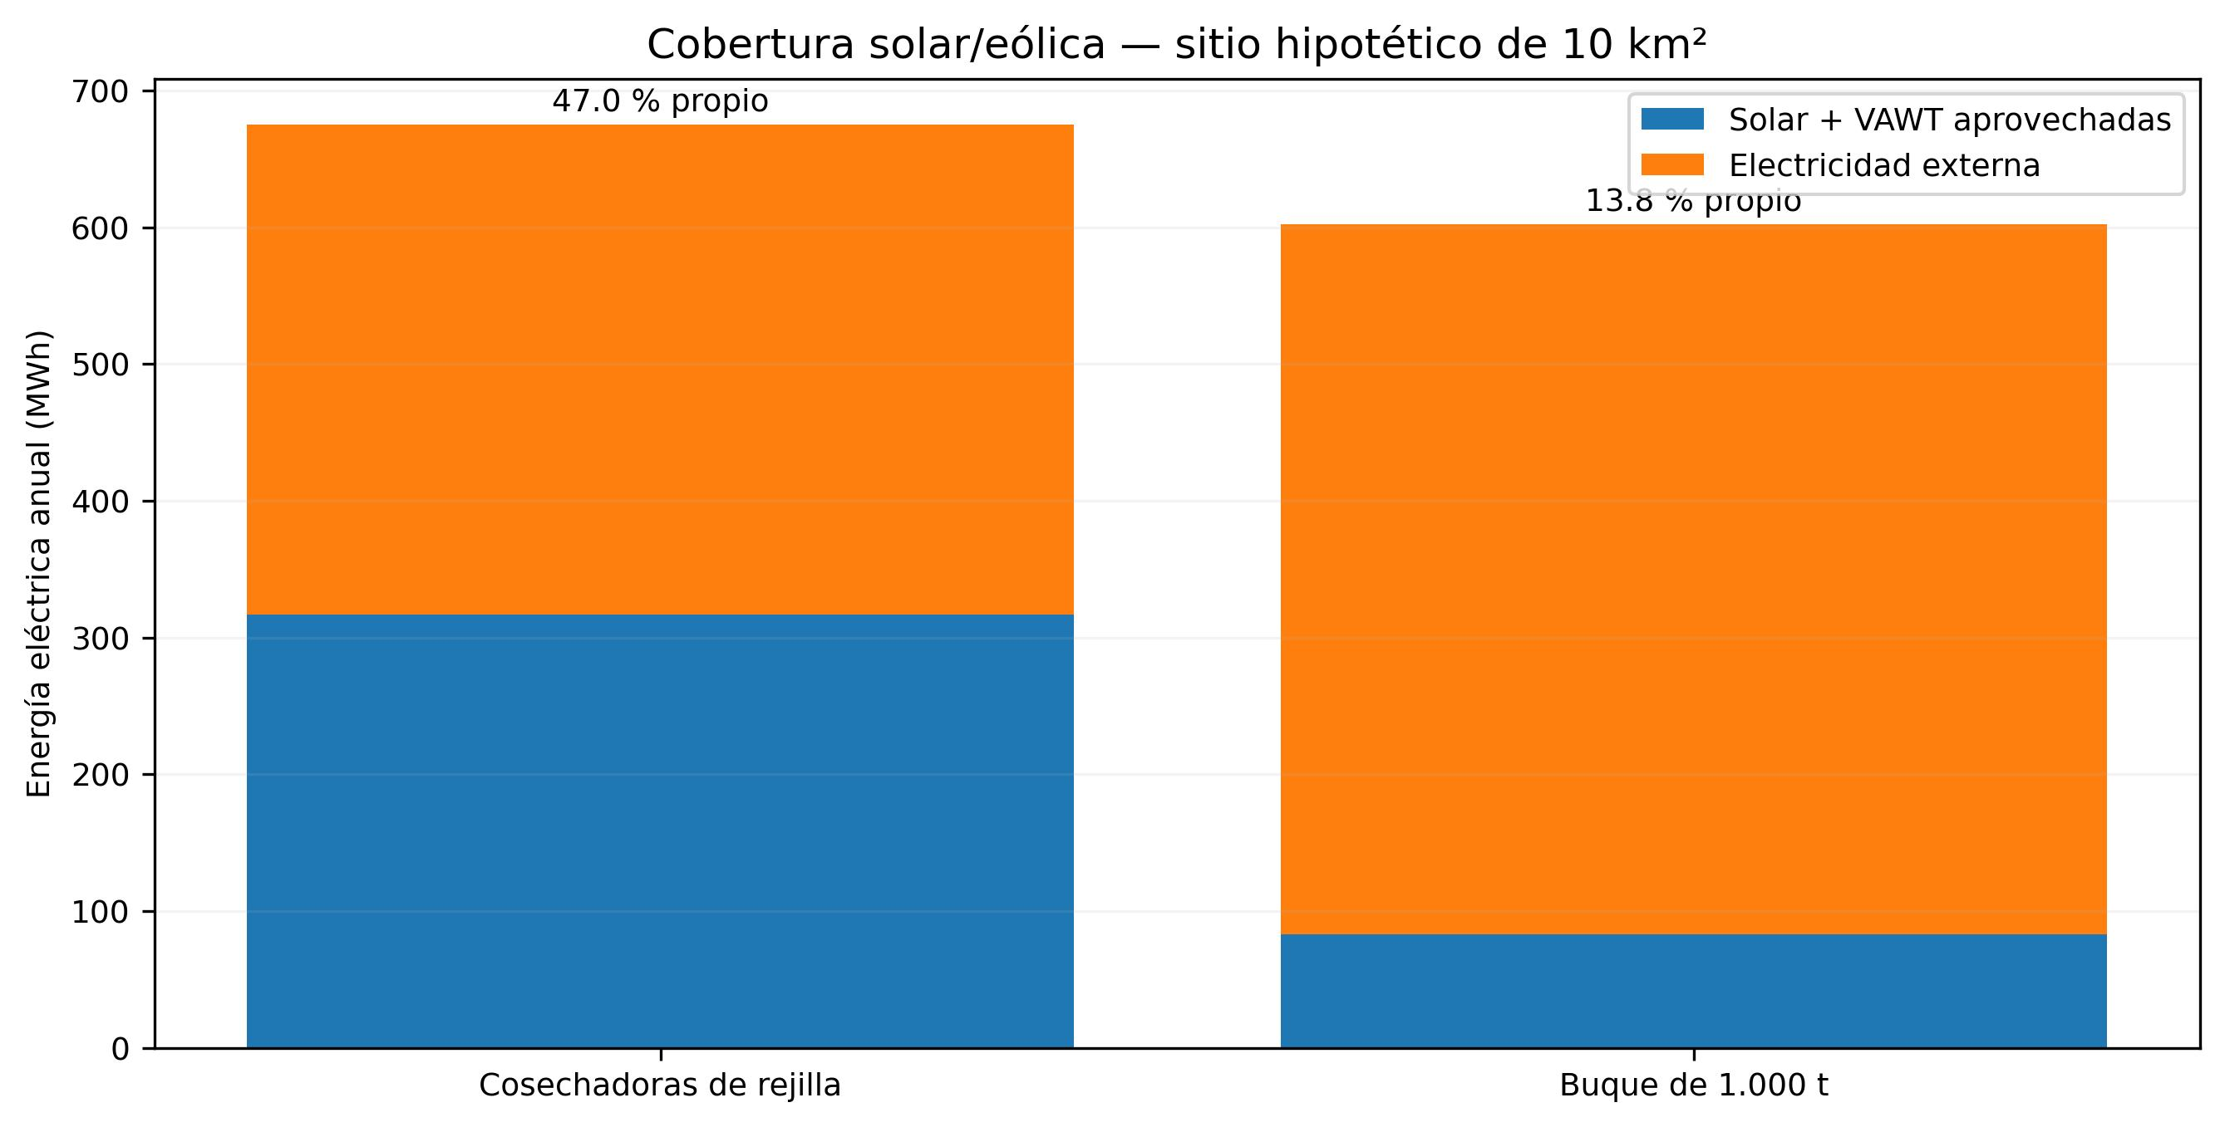
Fig. A. Balance anual de los equipos híbridos (supuestos).

3. Peces comestibles junto al Sargassum
La opción técnicamente mejor respaldada para el Pacífico es el pargo manchado (Lutjanus guttatus), ya estudiado por la Universidad Nacional y cultivado en jaulas. Para la vertiente Caribe se incorpora cobia (Rachycentron canadum) únicamente como sensibilidad condicionada a autorización y ensayo local; la recomendación reglamentaria encontrada restringe su cultivo a la costa Caribe. Las jaulas están separadas de las líneas de Sargassum: no se supone que los peces silvestres atraídos estén «cultivados». La productividad y los precios incluidos NO son precios o rendimientos verificados del sistema propuesto.
Para el pargo de base se supone una hectárea de jaulas con 15 t vendibles/año, precio de US$5/kg, conversión alimenticia 1,6, pienso US$1,40/kg, otros costos US$2/kg, infraestructura US$250 000/ha durante 15 años y US$5 000/año de costos fijos. No se descuenta alimentación con Sargassum sin ensayos de formulación, contaminantes y desempeño. Se impone vigilancia sanitaria, oxígeno disuelto de noche, corrientes, cargas de N y P, fugas y zonas protegidas.
Escenario | t/año | Ingresos | Costos | Beneficio anualizado
Pargo Pacífico: bajo precio | 15 | US$52,500 | US$96,049 | −US$43,549
Pargo Pacífico: base | 15 | US$75,000 | US$96,049 | −US$21,049
Pargo Pacífico: alto precio | 15 | US$112,500 | US$96,049 | US$16,451
Pargo Pacífico: eficiencia alta | 15 | US$105,000 | US$80,224 | US$24,776
Cobia Caribe: base sin validar | 25 | US$137,500 | US$170,428 | −US$32,928
Cobia Caribe: precio alto sin validar | 25 | US$187,500 | US$152,428 | US$35,072
En el caso base del pargo, el punto de equilibrio es US$6,403/t (≈ US$6.40/kg). En las hipótesis de precio y eficiencia altas puede existir beneficio, pero no se extrapola linealmente la densidad de jaulas a los 10 km² de algas sin un análisis de carga ecológica y demanda de mercado.
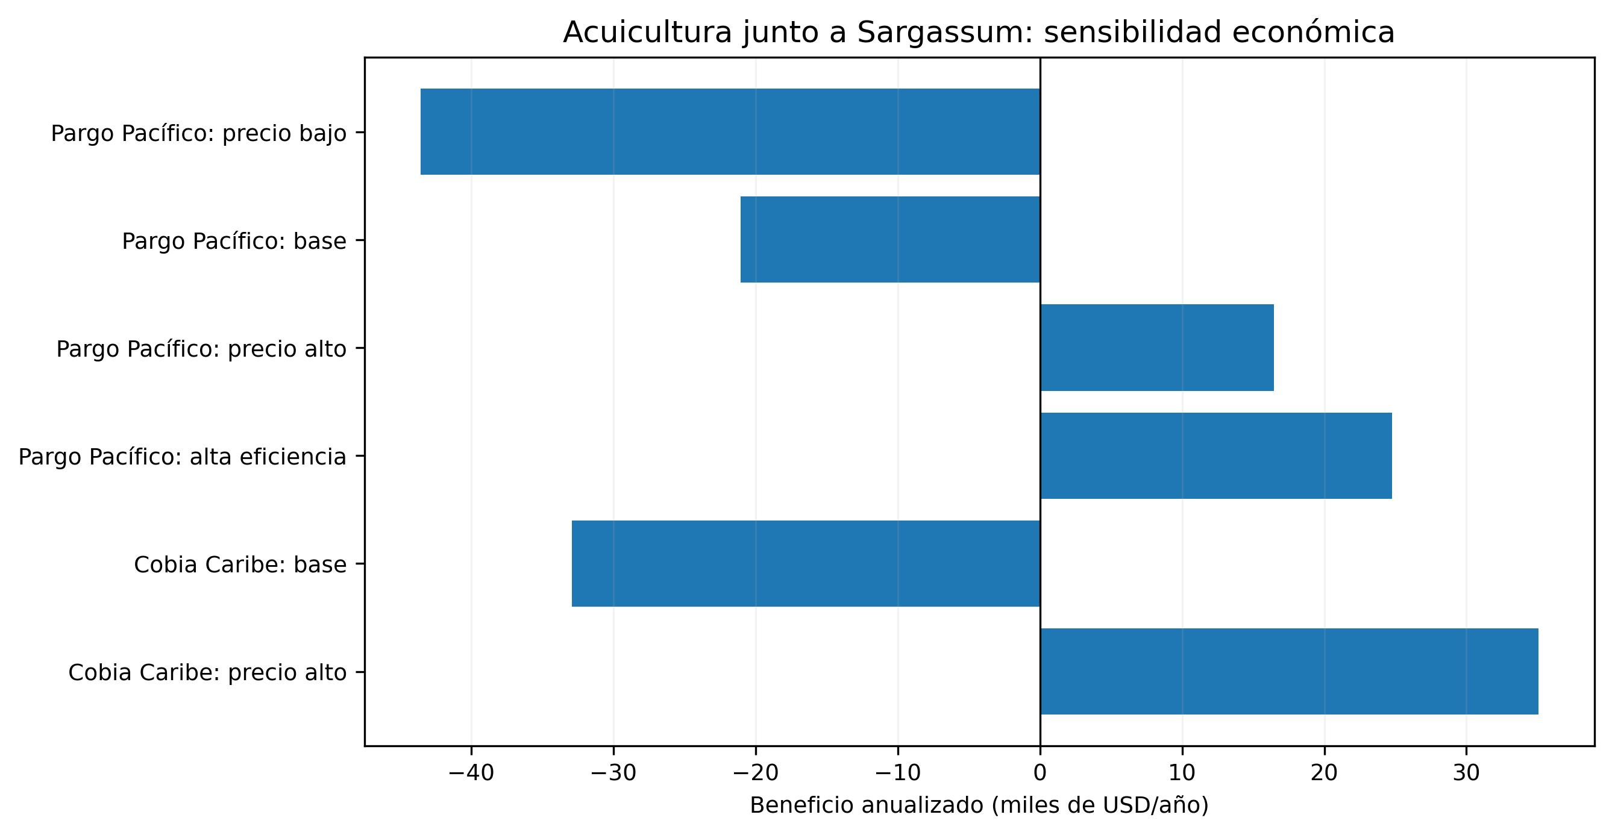
Fig. B. Sensibilidad del beneficio anualizado de las jaulas.

4. Dron utilitario y secado con calor residual
El dron lleva módulos de siembra y suministros; no transporta las 90 000 t de algas húmedas. Se calculan 254 vuelos y 1 dron(es) de apoyo/año para una carga de 30 kg, antes de auditar restricciones de vuelo y mareas. El secador solo recibe hasta 4,600 MWh/año de calor geotérmico calificado sobrante DESPUÉS del precalentamiento. No se seca el flujo principal de biomasa destinado a licuefacción hidrotermal.
El margen incremental de secado mostrado es US$71,211/año ÚNICAMENTE si esa potencia térmica ya está recuperada, disponible en la instalación y sin otra infraestructura. No incluye tubería adicional, servidumbres, intercambiadores ni pérdidas de generación geotérmica previamente no contabilizados. Por tanto, NO debe sumarse al beneficio total de una instalación sin revisar la contabilidad completa de calor residual. La hipótesis V25 de recuperación costosa a larga distancia sigue conservada y podría hacer negativa la inversión total.

5. Condiciones para usar los resultados en el artículo
El módulo necesita velocidades de viento e irradiación reales cada hora, rutas marítimas y puertos, curvas hidrodinámicas de propulsión, polar eólica y penalización por arrastre de VAWT certificada, auditoría de estabilidad, costos de astillero, degradación de baterías, estudios de amarre y ensayos de acuicultura y alimentación. Las ecuaciones preservan masa y energía y 25 pruebas unitarias detectan fallos aritméticos, pero no validan la planta. Las estimaciones nacionales del manuscrito quedan intactas.

Fuentes y alcance
Universidad Nacional — Laboratorio de Acuicultura y Biotecnología Marina: Lutjanus guttatus: https://www.biologia.una.ac.cr/index.php/produccion-organismos-marinos
INCOPESCA: maricultura de pargo mancha: https://www.incopesca.go.cr/acuicultura/
Costa Rica: listado de especies de interés acuícola y restricción de cobia: https://www.pgrweb.go.cr/DOCS/NORMAS/1/VIGENTE/S/2010-2019/2015-2019/2017/14AA8/181710.HTML
Ocean Engineering: conceptual VAWT marine-power study (2016): https://www.sciencedirect.com/science/article/pii/S0029801816301718
European Commission CORDIS WHISPER: wind/solar ship development: https://cordis.europa.eu/project/id/101096577/reporting
Universidad Nacional: pargo pilot performance and historic observed sale price: https://www.revistas.una.ac.cr/index.php/revmar/article/download/250/18585?inline=1
Seaweed and seagrass aquaculture ecological interactions; USDA compilation: https://www.ars.usda.gov/ARSUserFiles/np106/Seaweeds%20and%20Seagrasses/Aquaculture%20Congressional%20Report.v5_2024%2009-10%20MC_508%20compliance.pdf
Reproducción: python fleet_fish_v26.py. Entradas, 17 escenarios y salidas están en fleet_fish_v26_inputs_outputs.json y fleet_fish_v26_scenarios.csv; tests_v26.txt registra 25 pruebas superadas.

